Distances et médiatrice — exercices
Essentiel — à faire
Exercice 1 — Trois segments, sans règle graduée
Ranger les trois segments du plus court au plus long, en n'utilisant que le compas et une règle non graduée.
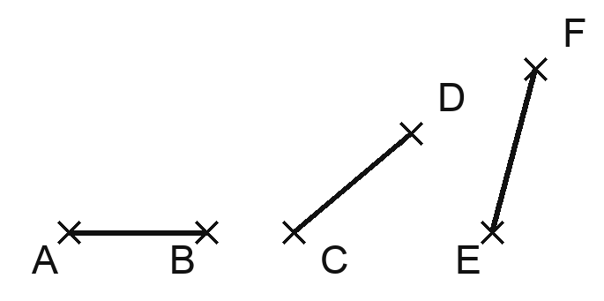
a. Comparer les segments [AB] et [CD] au compas. Écrire le résultat avec un signe.
b. Comparer les segments [CD] et [EF] au compas. Écrire le résultat avec un signe.
c. Ranger les trois longueurs de la plus petite à la plus grande.
Exercice 2 — Trois outils pour un même milieu
Placer le milieu de chacun des trois segments, avec l'outil imposé pour chacun.
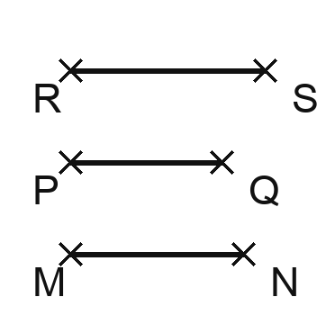
a. Placer le milieu du segment [MN] en pliant un calque posé sur la figure. L'appeler I.
b. Placer le milieu du segment [PQ] à la règle graduée. L'appeler J.
c. Placer le milieu du segment [RS] au compas et à la règle non graduée. L'appeler K.
d. Coder les trois figures.
Exercice 3 — Le pli qui amène A sur B
Plier un calque pour que le point A vienne exactement sur le point B.
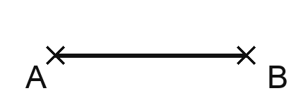
Ci-dessus, un segment [AB]. Poser un calque sur la figure et y reporter A et B.
a. Plier le calque pour que le point A vienne exactement sur le point B.
b. Déplier, reposer le calque sur la figure, puis tracer le pli au crayon et à la règle.
c. Où le pli coupe-t-il le segment [AB] ?
d. Quel angle le pli fait-il avec le segment [AB] ?
Exercice 4 — Quatre points, deux distances
Comparer, pour chaque point, sa distance au point R et sa distance au point S.
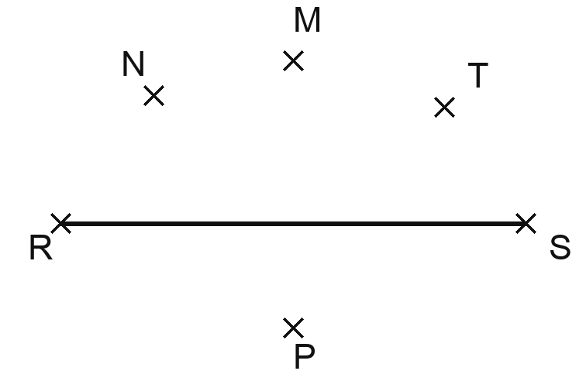
a. Pour chaque point, mesurer sa distance au point R et sa distance au point S. Noter les deux longueurs sur le cahier.
b. Quels sont les points situés à égale distance de R et de S ?
c. Tracer la droite qui passe par ces points. Comment s'appelle-t-elle ?
Consolidation — pour stabiliser
Exercice 5 — Trois milieux à construire
Construire le milieu de chaque segment à la règle graduée.
Tracer les trois segments suivants, puis placer leur milieu et coder chaque figure.
a. Un segment [EF] de 8 cm. Appeler I son milieu.
b. Un segment [GH] de 11 cm. Appeler J son milieu.
c. Un segment [KL] de 7,4 cm. Appeler M son milieu.
Exercice 6 — Deux médiatrices à l'équerre
Tracer la médiatrice de chaque segment, à la règle graduée et à l'équerre.
a. Tracer un segment [EF] de 9 cm, puis sa médiatrice.
b. Tracer un segment [GH] de 6 cm, puis sa médiatrice.
c. Coder les deux figures : les longueurs égales, et l'angle droit.
Exercice 7 — Vrai ou faux
Dire si chaque phrase est vraie ou fausse, en justifiant d'une phrase.
a. Si un point M est sur la médiatrice du segment [AB], alors MA = MB.
b. Le seul point à égale distance de A et de B est le milieu du segment [AB].
c. Si MA = MB, alors M est le milieu du segment [AB].
d. La médiatrice du segment [AB] passe par le milieu de ce segment.
Exercice 8 — Le trésor
Construire tous les endroits possibles pour le trésor.
Léa et Malo trouvent un plan. Il indique deux arbres, A et B, distants de 10 cm sur le plan.
Le trésor est à égale distance des deux arbres, et à 7 cm de l'arbre A.
a. Tracer le segment [AB] de 10 cm.
b. Construire tous les endroits possibles pour le trésor.
c. Combien y a-t-il de solutions ?
d. Malo affirme qu'il n'y en a qu'une. A-t-il raison ?
Approfondissement — pour aller plus loin
Exercice 9 — Tous les points qui ne rallongent pas
Trouver tous les points C pour lesquels AC + CB est exactement égal à AB.
Tracer un segment [AB] de 10 cm.
a. Placer un point C tel que AC + CB = 10 cm. Vérifier à la règle graduée.
b. En placer un deuxième, puis un troisième, différents du premier.
c. Où se trouvent tous les points qui conviennent ? Décrire l'ensemble en une phrase.
d. Le point A convient-il ? Et le point B ?
Exercice 10 — Retrouver le point qui manque
Construire le point A, sachant que la droite tracée est la médiatrice du segment [AB].
Sur le cahier, tracer une droite (d) et placer un point B à environ 4 cm d'elle. Le point A a été effacé.
a. Construire le point A.
b. Écrire le programme de construction, étape par étape.
c. Vérifier que la construction est juste.
Exercice 11 — Le milieu du milieu
Placer des milieux de milieux, et en déduire les longueurs sans les mesurer.
Tracer un segment [AB] de 12 cm. Le point I est le milieu du segment [AB], le point J est le milieu du segment [AI], et le point K est le milieu du segment [IB].
a. Placer les points I, J et K, puis coder la figure.
b. Sans mesurer, trouver les longueurs AJ, JK et KB.
c. Le point I est-il le milieu du segment [JK] ? Justifier.
d. Combien de milieux faut-il placer en tout pour partager le segment [AB] en huit morceaux de même longueur ?

